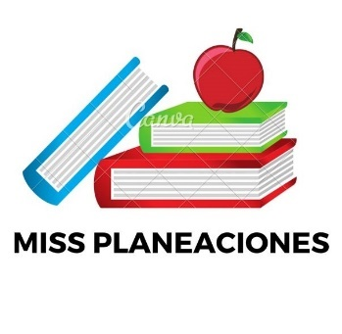
SEMANA DEL 15 AL 19 DE NOVIEMBRE DEL 2021
PLAN DE TRABAJO
ESCUELA PRIMARIA: ___________
CUARTO GRADO
MAESTRO (A) : _________________

Modalidad: ( ) presencial ( )virtual
 | ASIGNATURA | APRENDIZAJE ESPERADO | ACTIVIDADES | Indicaciones del maestro según la nueva modalidad
LUNES | SUSPENSIÓN DE CLASES

 | ASIGNATURA | APRENDIZAJE ESPERADO | ACTIVIDADES | Indicaciones del maestro según la nueva modalidad
MARTES | Historia | Distingue las  características y  reconoce los  aportes de las  culturas  mesoamericanas y  su relación con la  naturaleza | Leer en voz alta la pagina 66 de tu libro de historia.  Escribe una letra A si se refiere a la agricultura y una H si es a la herbolaria.  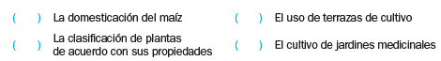
 | Matemáticas | Resolución de problemas vinculados al uso del reloj y del calendario | Resolver la siguiente actividad en el cuaderno:  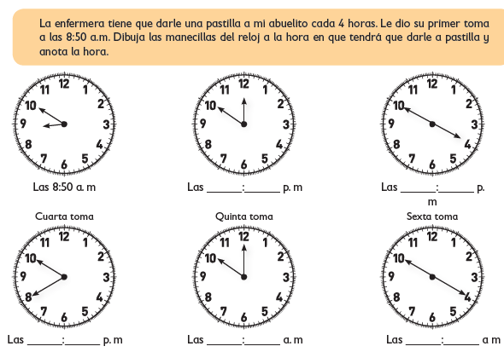  Realizar la página 40 y 41 de tu libro de matemáticas.
 | Lengua materna | Lee textos informativos breves y analiza su organización.. | Comentar con los alumnos ¿Qué han escuchado acerca del planeta marte? ¿hay vida? ¿te gustaría ir algún día?.  Realizar un texto informativo sobre el planeta marte, investiga toda la información que encuentres en distintas fuentes de información y plasmalo en tu libreta.  Observa y analiza la pagina 48 y 49 del libro de español.
 | Geografía | Distingue  relaciones de los  climas con la  vegetación y la  fauna silvestre, y la  importancia de la  biodiversidad en  México. | Platicar con los alumnos la importancia de preservar las regiones naturales ¿Qué pasa si no cuidamos nuestro medio ambiente?  Responde en tu cuaderno:  - ¿Qué son los servicios ambientales?  - ¿Para qué sirven los servicios ambientales en las regiones naturales?
 | ASIGNATURA | APRENDIZAJE ESPERADO | ACTIVIDADES | Indicaciones del maestro según la nueva modalidad
MIÉRCOLES | Matemáticas | Resolución de problemas vinculados al uso del reloj y del calendario | Exponer a los alumnos cuantos minutos tiene una hora, cuantas horas tiene el día, cuantos segundos tiene un minutos..  Contesta las siguientes preguntas en tu cuaderno:  - Un día tiene 24 horas, ¿cuántas horas hay en 3 días? _____  - Una hora tiene 60 minutos, ¿cuántos minutos hay en 5 horas? ______  - Un minuto tiene 60 segundos, ¿cuántos segundos hay en 1 hora? ___________
 | Ciencias Naturales | Describe las funciones de los aparatos sexuales de la mujer y del hombre, y practica hábitos de higiene para su cuidado. | Lee en voz alta la siguiente información y escribe el siguiente texto en el cuaderno:  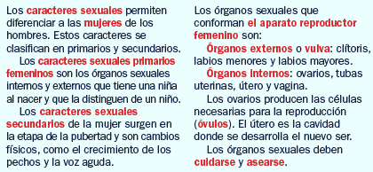  Realiza la página 11y 12 de tu libro de ciencias naturales.
 | Historia | Distingue las características y reconoce los aportes de las culturas mesoamericanas y su relación con la naturaleza | Explicar a los alumnos todos las aportaciones que dejaron las diferentes culturas en Mexico.  Relaciona con una línea las expresiones artísticas con la cultura que las creó.  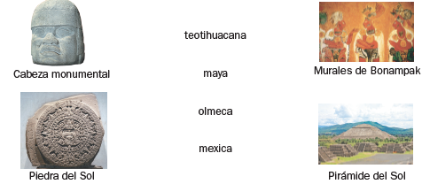  Lee la página 60 , 61, de tu libro de historia.
 | Lengua materna | Lee textos informativos breves y analiza su organización. | Lee el siguiente texto informativo y responde las preguntas.  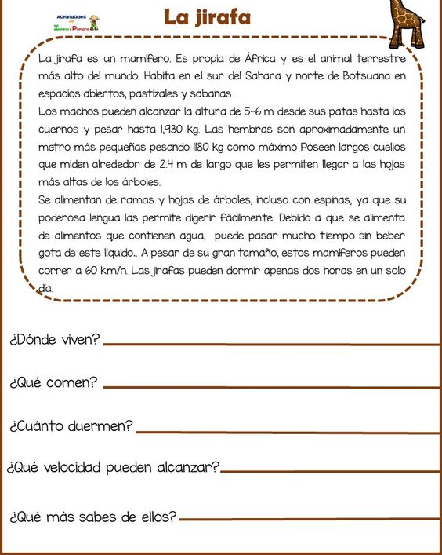  Analiza la pagina 50 y 51 del libro de español.
 | ASIGNATURA | APRENDIZAJE ESPERADO | ACTIVIDADES | Indicaciones del maestro según la nueva modalidad
JUEVES | Geografía | Distingue relaciones  de los climas con la  vegetación y la  fauna silvestre, y la  importancia de la  biodiversidad en  México. | Investiga cuales son las áreas naturales protegidas que existen en México y escribe en tu cuaderno por qué razón se les llama áreas protegidas
 | Matemáticas | Resolución de problemas vinculados al uso del reloj y del calendario | Resuelve los siguientes problemas en tu cuaderno:  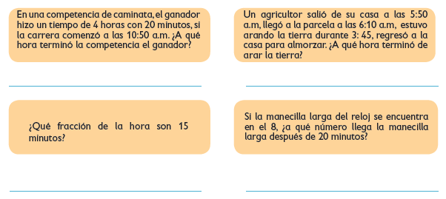  Realiza la página 42 de tu libro de matemáticas.
 | Lengua materna | Lee textos informativos breves y analiza su organización. | Comentar con los alumnos las partes del libro, ¿sabes donde se encuentra el autor de cada libro? ¿a que se le llama lomo? ¿ en donde viene el numero de cada pagina?  Dibuja y realiza en tu cuaderno la siguiente actividad.  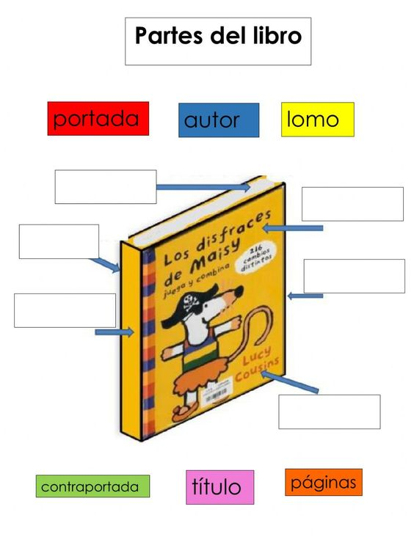  Realiza la pagina 54 del libro de español.
 | ASIGNATURA | APRENDIZAJE ESPERADO | ACTIVIDADES | Indicaciones del maestro según la nueva modalidad
VIERNES | Matemáticas | Resolución de problemas vinculados al uso del reloj y del calendario | ¿Sabias que no todos los meses tienen la misma cantidad de días? Platica con el alumno el numero de días que tiene cada mes.. ¿Cuántos días son en total del año?  Escribe la cantidad de días que tiene cada mes.  - Octubre tiene _______ días.  - Julio tiene _______ días.  - Enero tiene _______ días.  - Marzo tiene _______ días.  - Diciembre tiene _______ días.  - Septiembre tiene _______ días.
 | Lengua Materna | Lee textos informativos breves y analiza su organización. | Lee la siguiente información y contesta las preguntas.  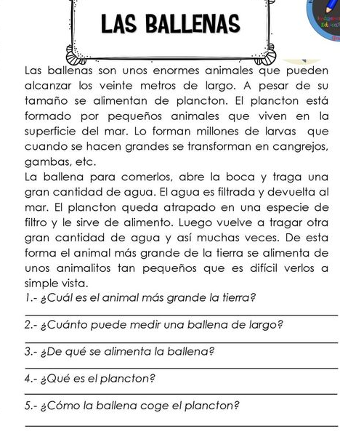
 | Educación socioemocional | Investiga soluciones para mejorar algo de su entorno inmediato. | Imagina que fueras diputado por un día, haz una propuesta que te gustaría mejorar del lugar donde vives, escribe y dibújala en el cuaderno.
 | Vida Saludable | Incorpora en su refrigerio escolar frutas, verduras, cereales enteros e integrales, leguminosas, semillas y alimentos de origen animal, con base en una guía alimentaria. | Imagina que eres el encargado de la tiendita escolar, tienes que vender a los alumnos solo alimentos nutritivos y nada de comida chatarra, ¿Qué vendería tu tiendita escolar?  Dibújala en tu cuaderno.

MISS PLANEACIONES
Si te gustan nuestras planeaciones regálanos un like en nuestra página de Facebook.
https://www.facebook.com/Miss-Planeaciones-100780128994508/

